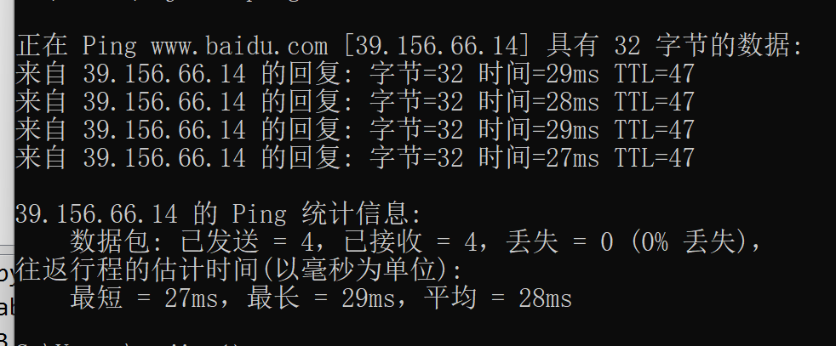

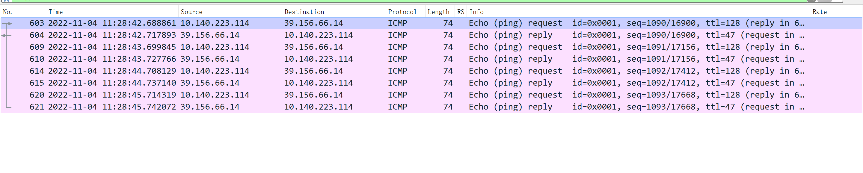

1. my host address:10.140.223.114

destination address:39.156.66.14

1. 因为ICMP是网络层的协议，它不需要传输层TCP或UDP的承载，直接使用IP数据报承载，因此不需要源端口号和目的端口号，只要源地址和目的地址即可。

3.

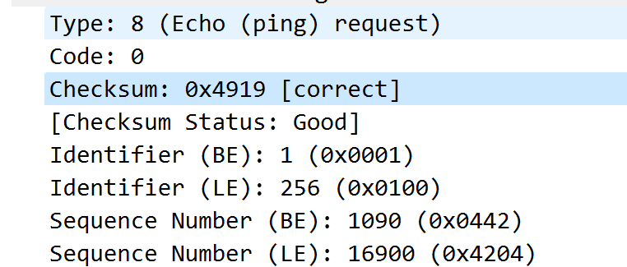

Checksum:两字节

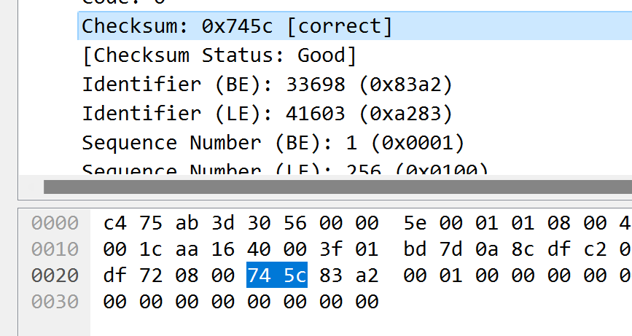

Identifier:两字节

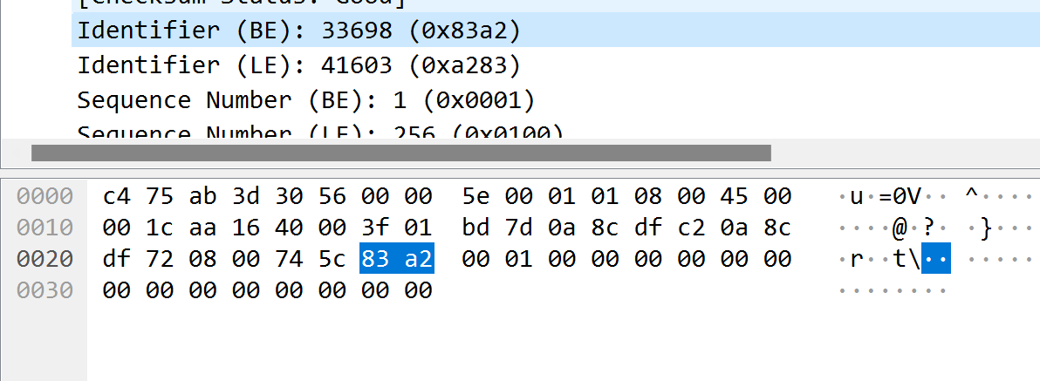

Sequence number:两字节

4.

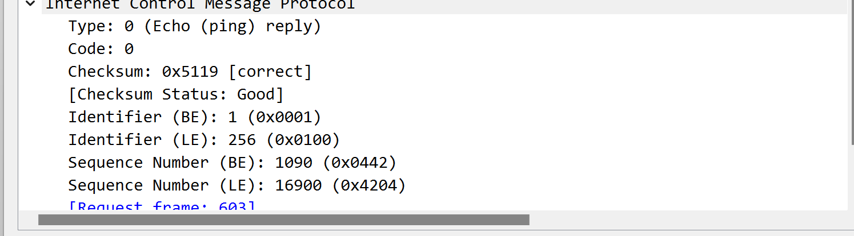

Checksum,Identifier,Sequence number和request包相同均是两字节

5．主机IP地址：10.140.220.1

目标IP地址：39.156.66.18

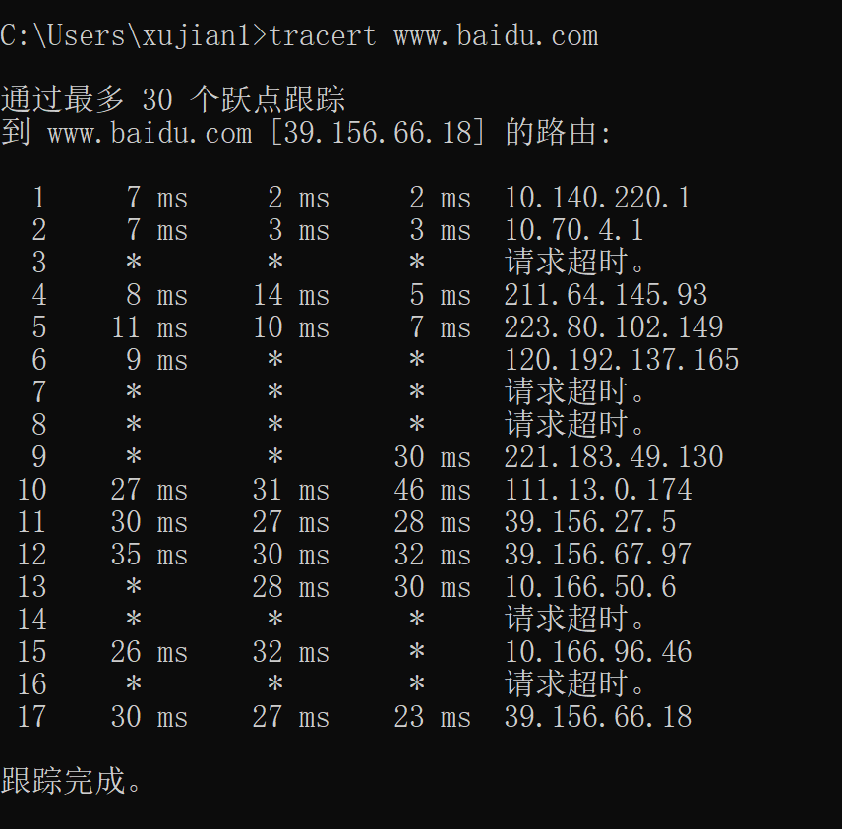

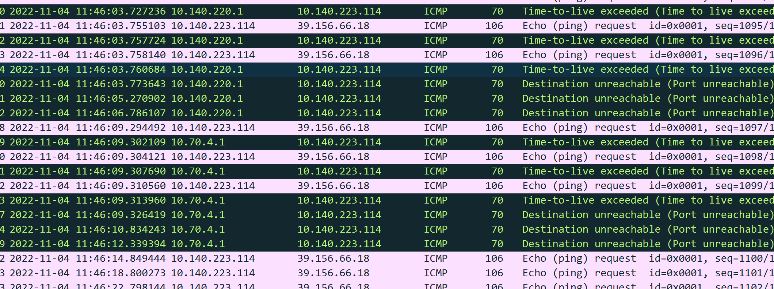

6.未发送udp包

7.请求数据包：

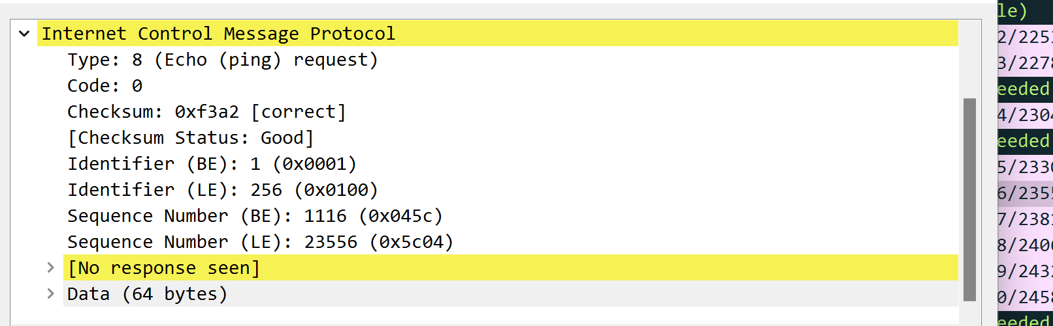

多一个No response seen项：表示目的地址没有回应

回应数据包：

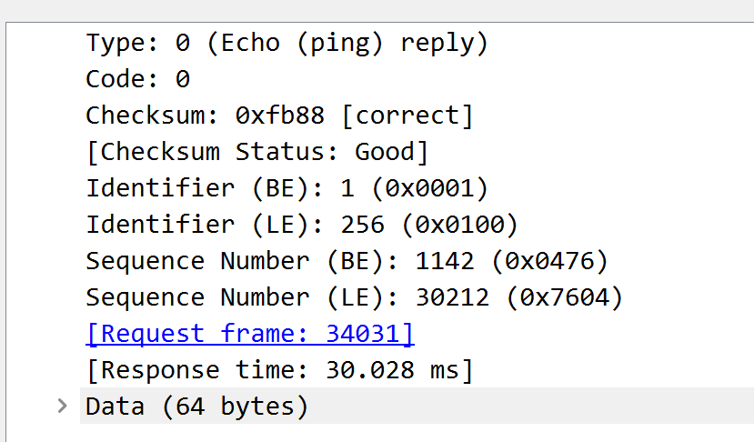

没有区别

8.

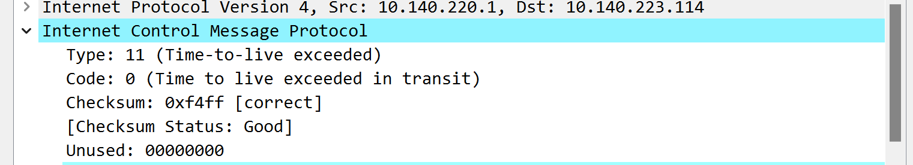

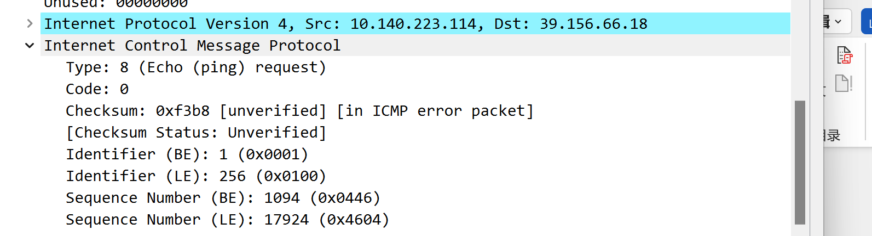

错误包会有unused字段，会有“unverified“，”in ICMP error packet“提示信息

9.

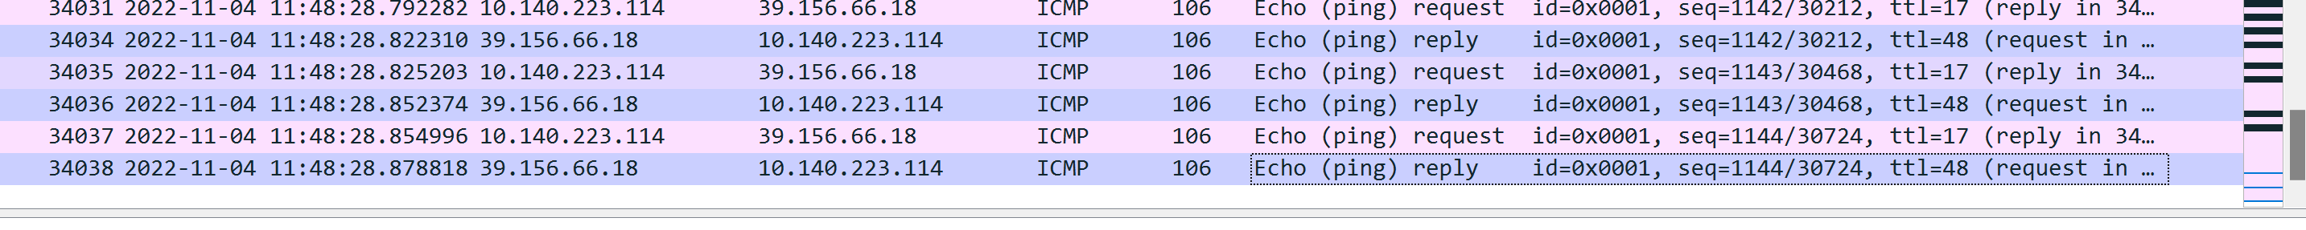

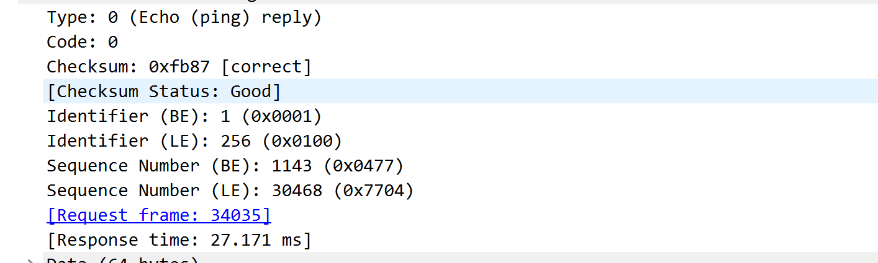

它们被目标地址接收并响应回复，因为request的包TTL较大，完全可以到达目标地址从而得到回应

10.

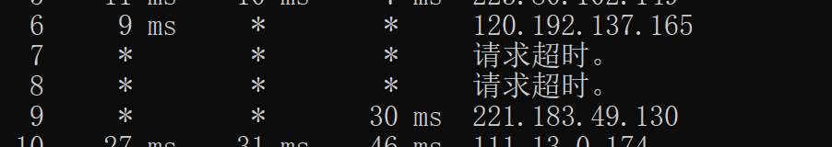

第七与第八个链接请求